Podłogi laminowane i hybrydowe EGGER do łazienek
i pomieszczeń narażonych na wilgoć
Pożegnaj zimne płytki. Powitaj podłogę miłą w dotyku!
Wilgocioodporne podłogi drewnopochodne firmy EGGER łączą w sobie piękno drewna
z trwałością i łatwością pielęgnacji. Dzięki temu idealnie nadają się do wymagających pomieszczeń, takich jak łazienki, kuchnie, pokoje hotelowe i sklepy. Oferują nie tylko komfort, ale także przyjemną atmosferę we wnętrzach.
Podłoga to podstawa każdego pomieszczenia. Znacząco wpływa na charakter wnętrza
i nasze samopoczucie. Płytki i kamienne podłogi są zimne i twarde pod stopami. Dywany mogą tworzyć na tych powierzchniach ciekawe akcenty. Jednak to drewniane podłogi i ich drewnopochodne warianty promieniują ciepłem, zapewniają przyjemną akustykę pomieszczenia i są łatwiejsze w pielęgnacji. Wybór podłogi ma decydujący wpływ na charakter pomieszczenia.
Klienci mają obecnie duży wybór i nie są już ograniczeni do konkretnego materiału. Różnorodność jest tak duża, jak nieograniczone są możliwości. Drewnopochodne podłogi laminowane i hybrydowe EGGER są również dostępne jako produkty wilgocioodporne
z przeznaczeniem do wilgotnych pomieszczeń, takich jak łazienki i kuchnie. Łączą w sobie piękno dekorów drewnopodobnych z trwałością i wilgocioodpornością nowoczesnych wykładzin podłogowych. Są łatwe w czyszczeniu, miękkie w dotyku i cichsze niż płytki. Wyróżniają się również łatwością montażu.

NatureSense Aqua – wilgocioodporne podłogi do każdego pomieszczenia
Podłogi laminowane NatureSense Aqua EGGER łączą w sobie wszystkie te elementy. Dzięki wilgocioodpornemu systemowi zatrzasków Aqua CLIC it! stają się wszechstronnym rozwiązaniem do każdego domu. System montażu zapewnia niezawodną ochronę przed wnikaniem wilgoci w łazience lub kuchni i gwarantuje prosty i elastyczny montaż. Nie trzeba dodawać, że podłogi są odporne na plamy, łatwe w czyszczeniu, wytrzymałe na zarysowania
i uderzenia, antypoślizgowe i odporne na działanie światła. Wyróżniają się wysokimi parametrami użytkowymi. Od strony wizualnej również zachwycają atrakcyjnymi dekorami i powierzchniami wiernie imitującymi naturę. Wiele dekorów podłóg NatureSense ma synchroniczną strukturę powierzchni. Słoje i struktura drewna są przenoszone na laminaty za sprawą specjalnego tłoczenia powierzchni. Dzięki temu podłogi laminowane mają optykę naturalnego drewna, a jednocześnie są wytrzymałe i łatwe w czyszczeniu. Podłogi laminowane NatureSense Aqua wnoszą do wnętrz przyjemną i relaksującą aurę.

NatureSense Aqua+ – atrakcyjne podłogi z dodatkową ochroną przed wilgocią
Te podłogi nie tylko radzą sobie ze specjalnymi wyzwaniami – są ponadto wyjątkowe. Podłogi NatureSense Aqua+ EGGER zaprojektowano z myślą o pomieszczeniach komercyjnych jak i prywatnych o dużym natężeniu ruchu i wysokich wymaganiach dotyczących czyszczenia.
Dzięki właściwościom zapewniającym wytrzymałość powierzchni i podwójnej ochronie przed wilgocią, podłogi idealnie sprawdzą się w hotelowym lobby, biurze, czy domowej łazience. Specjalna formuła ochrony przed pęcznieniem płyty nośnej w połączeniu z wodoodpornym systemem Aqua CLIC it! sprawia, że podłogi te są idealnym rozwiązaniem do wymagających
i wilgotnych wnętrz. Dobry wygląd i prosty montaż stanowią dodatkowe atuty tych paneli podłogowych. Produkty z rodziny NatureSense Aqua+ łatwo rozpoznać po ciemnej płycie nośnej.

AquaDura – wilgocioodporne podłogi z drewna, nie z winylu
Podłogi AquaDura EGGER to doskonałe połączenie funkcjonalności i estetyki oraz nasza drewnopochodna alternatywa dla konwencjonalnych podłóg. AquaDura wyróżnia się unikalną powierzchnią o matowej fakturze oraz zintegrowaną matą podkładową z naturalnych włókien. Zapewnia idealną harmonię wysokiej jakości materiałów, prostoty montażu oraz atrakcyjnych dekorów. Podłogi te doskonale równoważą walory wizualne i niezawodną ochronę, dzięki czemu stawiają czoła wszystkim codziennym wyzwaniom. Wodoszczelny system zatrzasków Aqua CLIC it! niezawodnie chroni podłogę przed wnikaniem wilgoci przez 24 godziny. Niepolakierowane fugi podkreślają naturalną estetykę.

AquaDura+ - podłogi z podwójną ochroną przed wilgocią
Innowacyjne podłogi hybrydowe AquaDura+ EGGER wyznaczają nowe standardy w zakresie estetyki i funkcjonalności. Są wyposażone w podwójną ochronę przed wilgocią. Dzięki połączeniu płyty nośnej HDF Aqua+ o niskim współczynniku pęcznienia z wodoszczelnym systemem zatrzasków Aqua CLIC it!, podłogi AquaDura+ idealnie sprawdzają się w warunkach wilgotnych. Zapewniają maksymalne bezpieczeństwo w sektorze podłóg drewnopochodnych. Ciemna płyta nośna jest wyraźnie zauważalna i podkreśla wyjątkowe właściwości podłogi.
Podłogi AquaDura+ robią wrażenie dzięki ultramatowej powierzchni, która nadaje im wygląd olejowanego drewna, oraz eleganckim dekorom, zapewniającym ekskluzywne walory wizualne.
AquaDura+ to idealny wybór dla każdego, kto wymaga od swojej podłogi najwyższych standardów i nie chce rezygnować z wyglądu.

Udany montaż jest bardzo satysfakcjonujący.

Jeśli chcesz cieszyć się nową podłogą przez długi czas, postępuj zgodnie z kilkoma prostymi wytycznymi dotyczącymi montażu w wilgotnych warunkach. W przypadku wszystkich podłóg wilgocioodpornych EGGER można stosować montaż pływający. Montaż można przeprowadzić pod kątem lub na ukos. Wybierając odpowiedni podkład z systemu Silenzio EGGER, podłoga jest również chroniona przed wnikaniem wilgoci, nierówności są niwelowane, a dźwięki kroków i hałas w pomieszczeniu są znacznie zredukowane. Dopasowane listwy wykończeniowe, profile zakończeniowe i przejściowe w połączeniu z niezbędnymi taśmami uszczelniającymi zabezpieczają wykończenia ścian i krawędzi, a tym samym zapobiegają przenikaniu wilgoci.

Więcej informacji na temat montażu podłóg EGGER w wilgotnych warunkach: to.egger.link/montaz

Podłogi zapewniające dobry klimat otoczenia

Podejmij decyzję zgodnie z zasadami zrównoważonego rozwoju: wilgocioodporne podłogi EGGER są wykonane z drewna pochodzącego z certyfikowanych upraw leśnych. Naturalną cechą drewna jest to, że pochłania CO₂ i magazynuje węgiel podczas wzrostu. EGGER wykorzystuje głównie produkty uboczne z różnych etapów przemysłowej obróbki drewna, takie jak zrębki, trociny i wióry, aby w pełni wykorzystać drewno jako surowiec. Wszystkie podłogi są produkowane w sercu Europy i są w 100% wolne od PCW i plastyfikatorów. Podłogi EGGER otrzymały certyfikaty uznanych instytutów, takie jak Blauer Engel, stwierdzające ich bezpieczeństwo i zgodność ze środowiskiem zdrowego stylu życia:

Wszystkie certyfikaty dla naszych produktów podłogowych są dostępne na stronie to.egger.link/materialy-do-pobrania

O firmie EGGER
Ta założona w 1961 r. rodzinna firma jest wiodącym międzynarodowym producentem produktów drewnopochodnych, zatrudniającym ponad 11 000 pracowników i posiadającym 22 zakłady produkcyjne na całym świecie. EGGER jest kompleksowym dostawcą w zakresie materiałów do projektowania mebli
i wnętrz, konstrukcji drewnianych i podłóg drewnopochodnych, co czyni z niego niezawodnego partnera dla przemysłu meblarskiego, dystrybutorów drewna i podłóg, sklepów i marketów DIY. W roku obrotowym 2023/2024 Grupa EGGER uzyskała sprzedaż o wartości 4,13 mld EUR.
EGGER dąży do zrównoważonego zarządzania przedsiębiorstwem. Ta firma rodzinna poważnie traktuje swoją odpowiedzialność za ochronę klimatu i jest zaangażowana w realizację ambitnego celu Net Zero do 2050 roku. 65% drewna wykorzystywanego w materiałach drewnopochodnych EGGER pochodzi
z recyklingu lub produktów ubocznych tartaków. Po zakończeniu długiego okresu użytkowania produkty EGGER w dużej mierze nadają się do recyklingu i można je ponownie wprowadzić do obiegu. Firma EGGER nieustannie dąży do realizacji swojego celu, jakim jest tworzenie „więcej z cennego surowca, jakim jest drewno”, a tym samym umożliwienie życia i pracy zgodnie z zasadami zrównoważonego rozwoju.

Fakty → Podłogi wilgocioodporne EGGER

- EGGER oferuje odpowiedni produkt do każdego zastosowania dzięki 4 różnym wilgocioodpornym wariantom podłóg.  - System zatrzasków EGGER Aqua CLIC it! jest łatwy w montażu  i niezawodnie zapobiega przedostawaniu się wody. | - Podłogi firmy EGGER dostępne są  w szerokiej gamie imitacji drewna  i kamienia.  - Wprowadzenie nowej ciemnej płyty nośnej HDF Aqua+ sprawia, że produkty Nature Sense Aqua+ i Aqua Dura+ stają się prawdziwymi ekspertami w zakresie wilgotnych warunków.

Podpisy do zdjęć
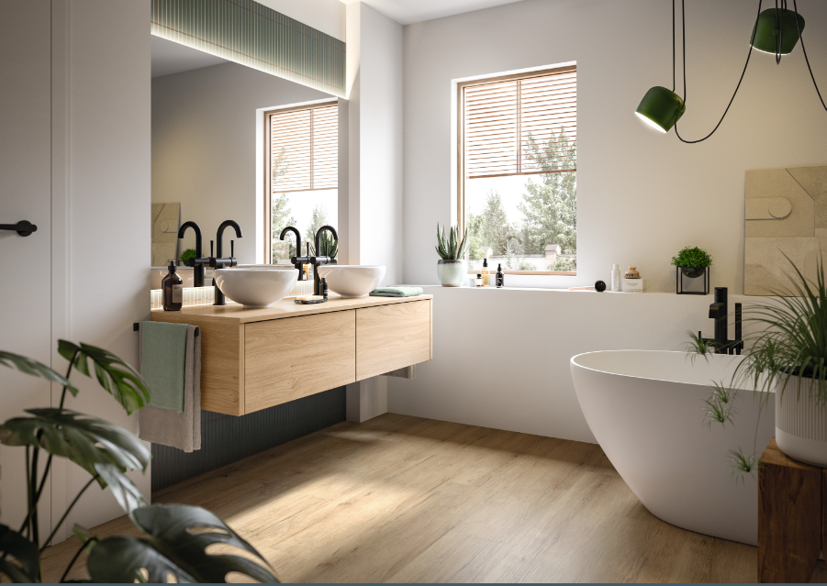 | Innowacyjna podłoga hybrydowa AquaDura+ wyznacza nowe standardy w zakresie estetyki  i funkcjonalności. (Rys. EDF205 Dąb Savona piaskowy)
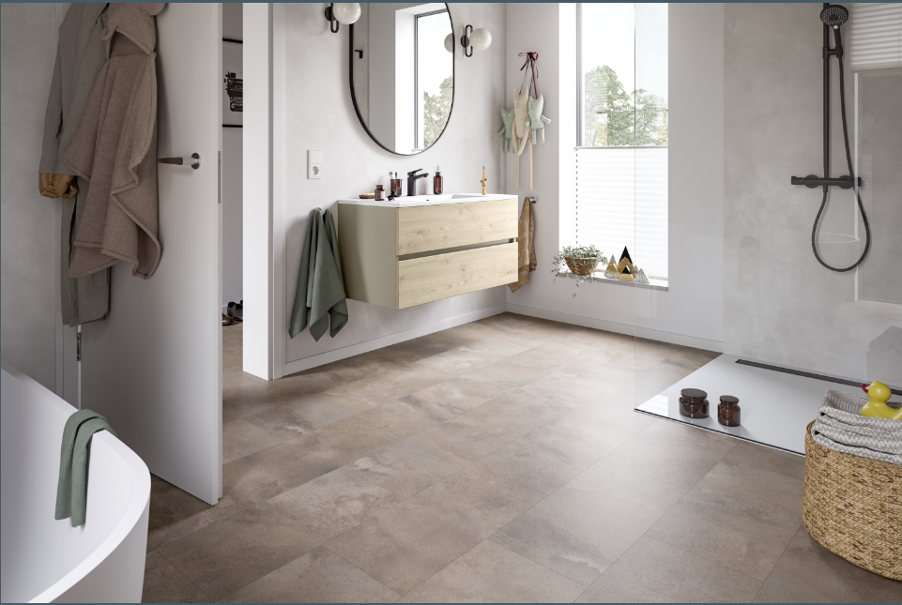 | AquaDura+ jest idealna do wnętrz narażonych na wilgoć i oferuje maksymalne bezpieczeństwo  w sektorze podłóg drewnopochodnych. (Rys. EDF304 Tytanit piaskowy)
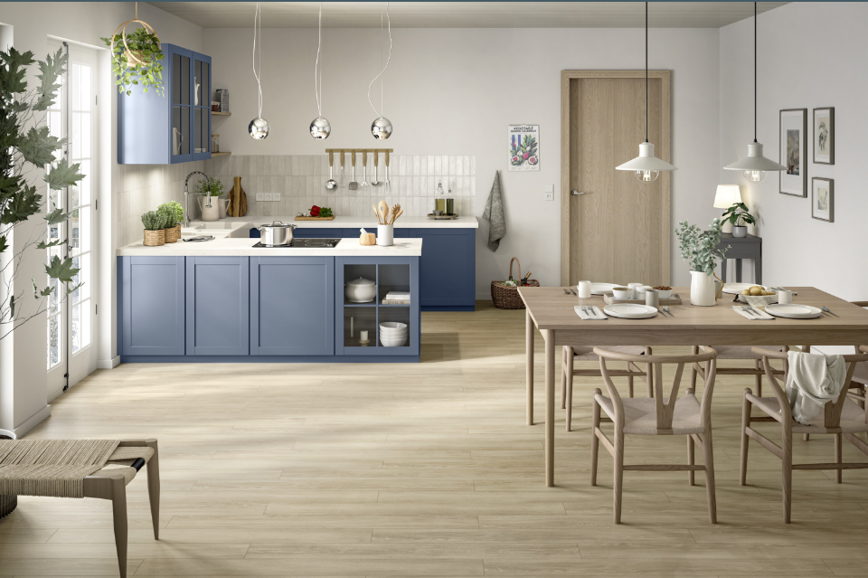 | Podłogi laminowane NatureSense Aqua są wszechstronne i mogą być również stosowane w łazienkach  i kuchniach dzięki wodoszczelnemu systemowi zatrzasków. (Rys. EL2161 Dąb Newport kremowy)
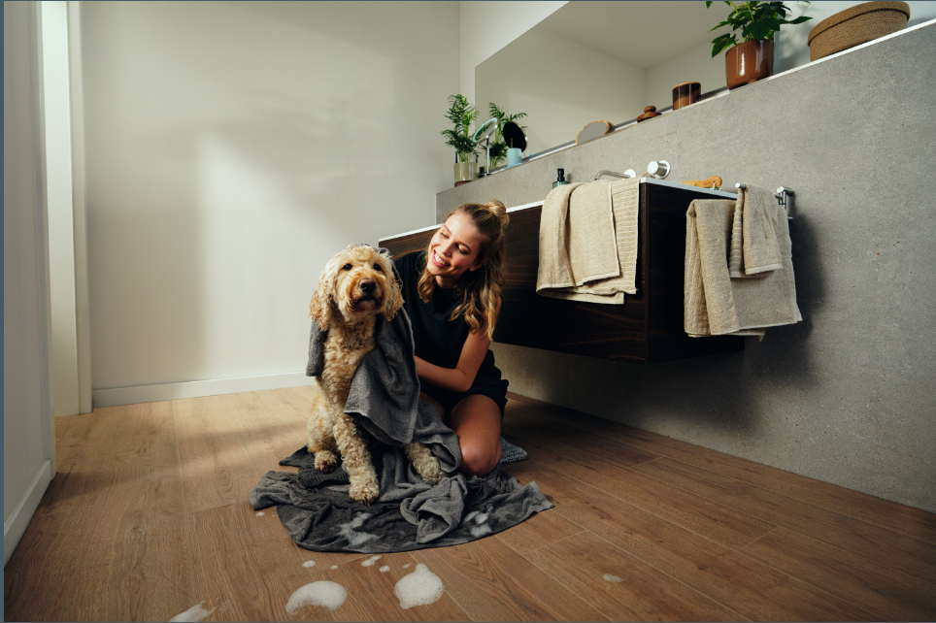 | Podłogi premium NatureSense Aqua+ EGGER są przyjazne dla zwierząt i absolutnie nie boją się wody. (Rys. EL2190 Dąb Turin).
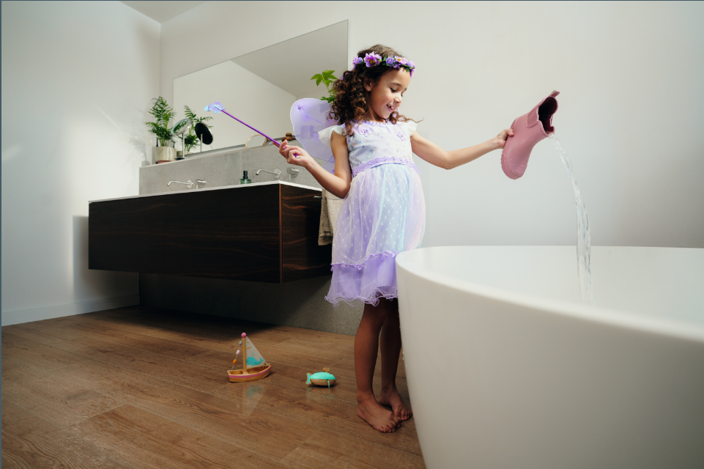 | 72-godzinna odporność na wilgoć - podłogi laminowana EGGER NatureSense Aqua+. (Rys. EL2190 Dąb Turin).
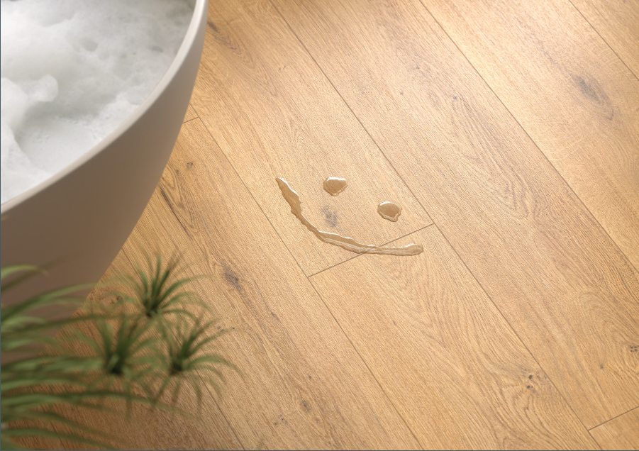 | Czy to w łazience, czy w kuchni, system zatrzasków zapewnia niezawodną ochronę przed przenikaniem wilgoci oraz gwarantuje łatwy i elastyczny montaż. (Rys. EL2009 Dąb Predaia miodowy).
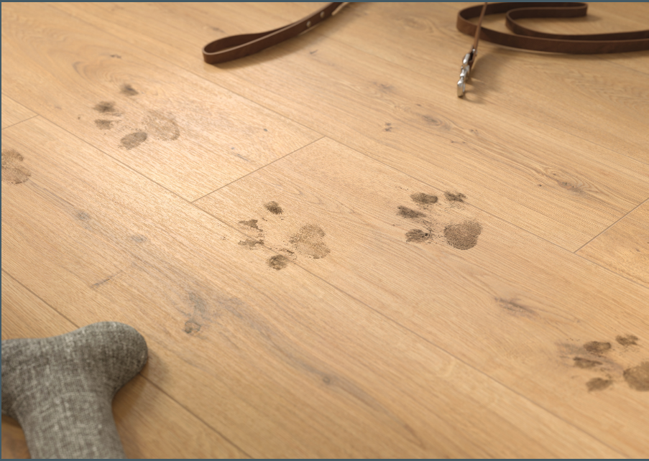 | Dzięki solidnym właściwościom powierzchni, podłogi laminowane NatureSense Aqua są przyjazne dla zwierząt domowych. (Rys. EL2009 Dąb Predaia miodowy)
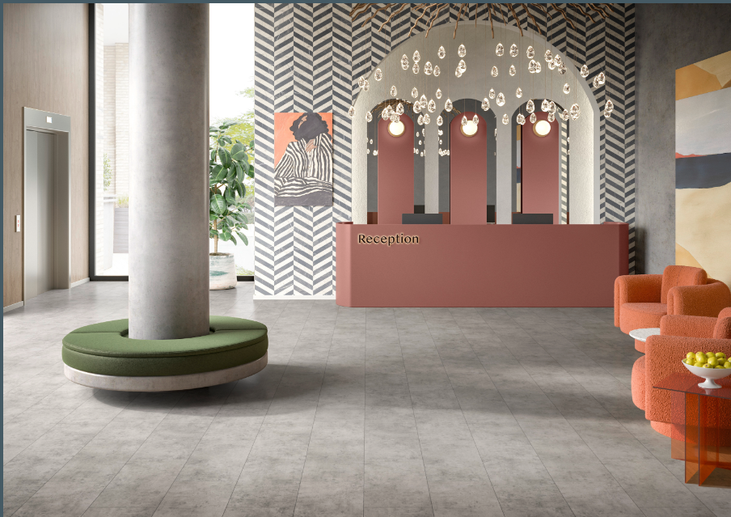 | Podłogi NatureSense Aqua+ firmy EGGER zostały specjalnie zaprojektowane do użytku  w pomieszczeniach komercyjnych  i prywatnych o dużym natężeniu ruchu i wysokich wymaganiach  w zakresie czyszczenia. (Rys. ELF186 Beton Chicago jasnoszary).
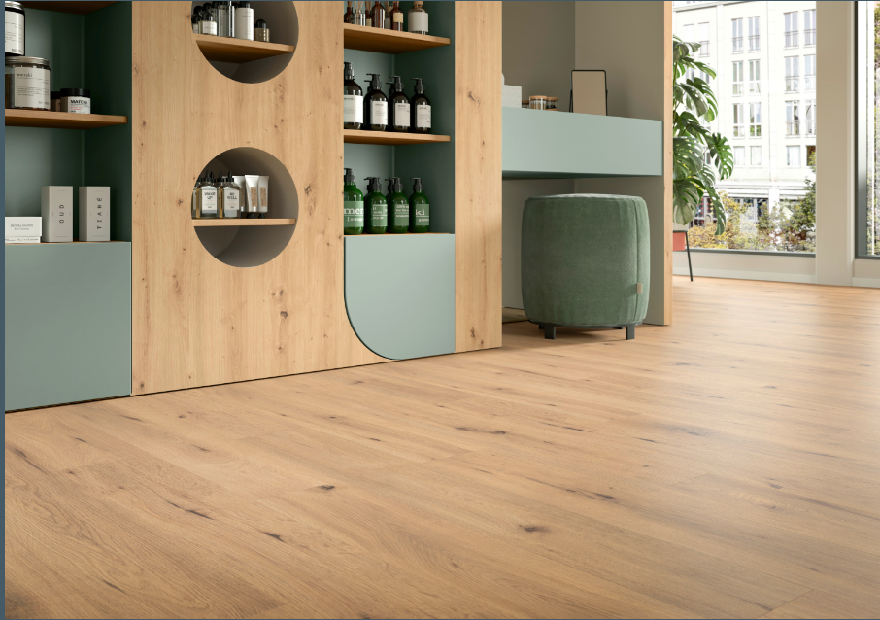 | Podłogi AquaDura bez trudu zachowują równowagę między dobrym wyglądem a niezawodną ochroną i są w stanie sprostać wszystkim codziennym wyzwaniom. (Rys. EDF200 Dąb dziki naturalny  w dekorze dopasowanym do półki H1318;ST10)

ZDJĘCIA: EGGER Holzwerkstoffe, przedruki z podaniem nazwy właściciela praw autorskich są bezpłatne
REPRODUKCJA: Wszystkie wymienione przez nas dekory są reprodukcjami..
Pobieranie obrazów: https://celum.egger.com/pinaccess/showpin.do?pinCode=yaddPtXu0x9E

Kontakt:

Biuro Sprzedaży EGGER
ul. Św. Michała 43
61-119 Poznań
T +4861 650 36 01
Info-pl@egger.com

